**Portpros-657 Portpros-672 Portpros-975**

<https://sodexo-brs.atlassian.net/browse/PORTPROS-657>

<https://sodexo-brs.atlassian.net/browse/PORTPROS-672>

<https://sodexo-brs.atlassian.net/browse/PORTPROS-975>

**CT - 01 Categorizar uma oferta na Área “Sodexo Club”**

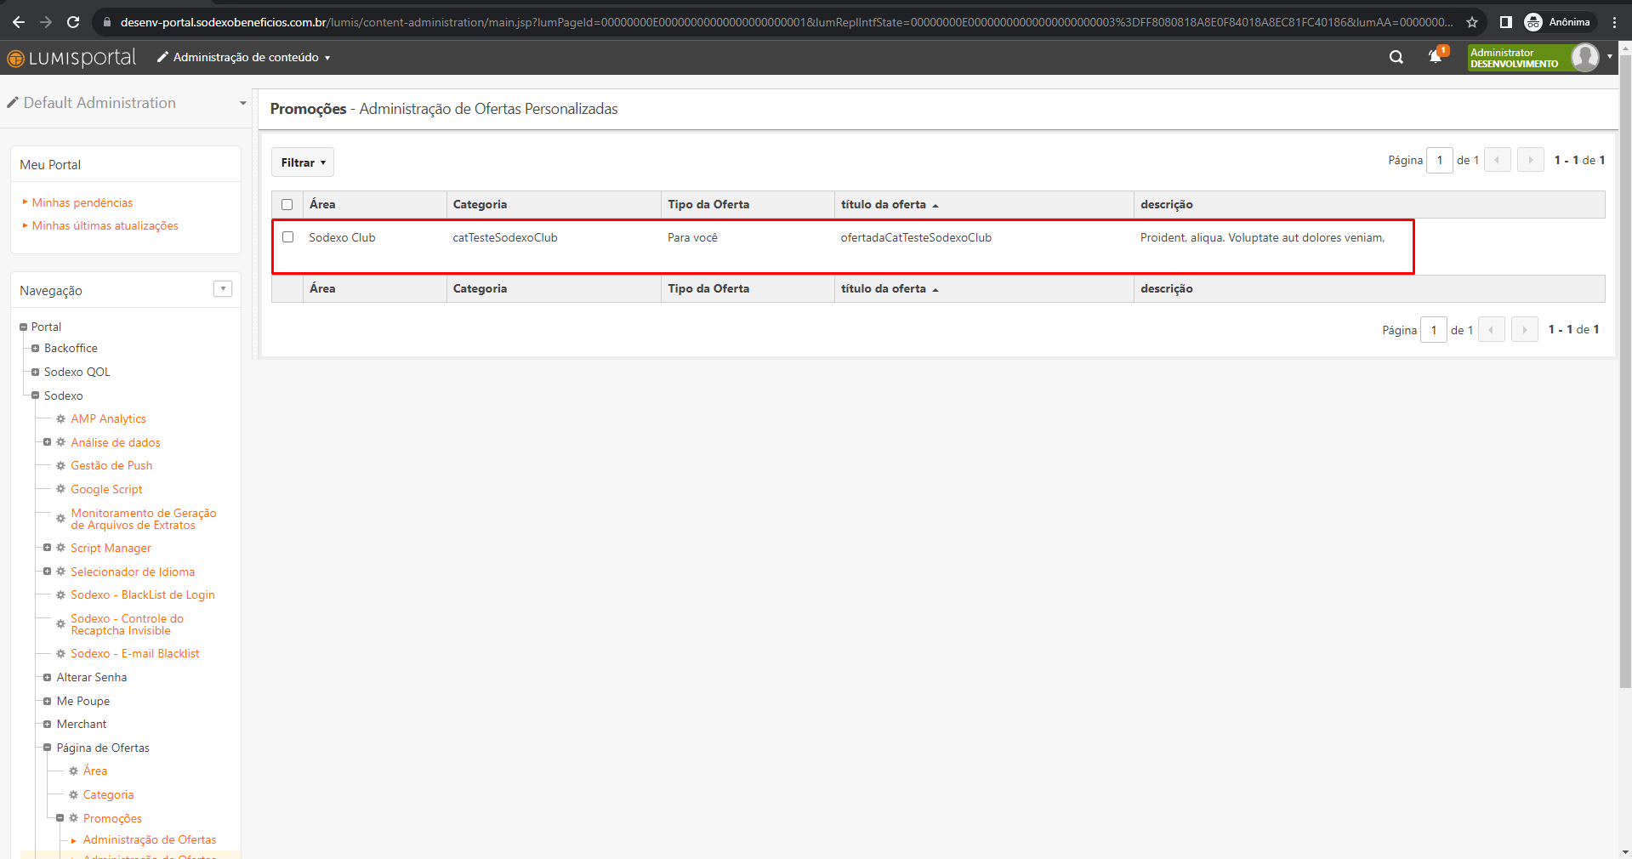

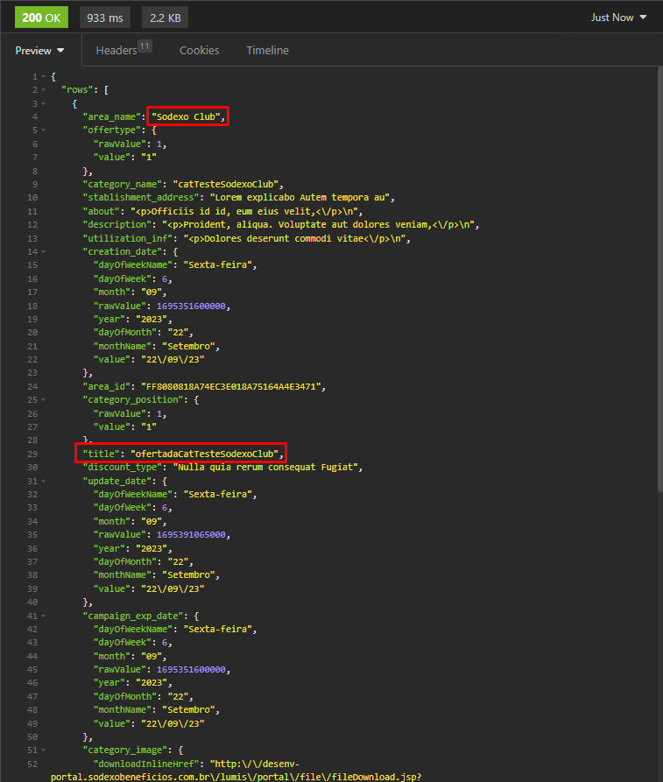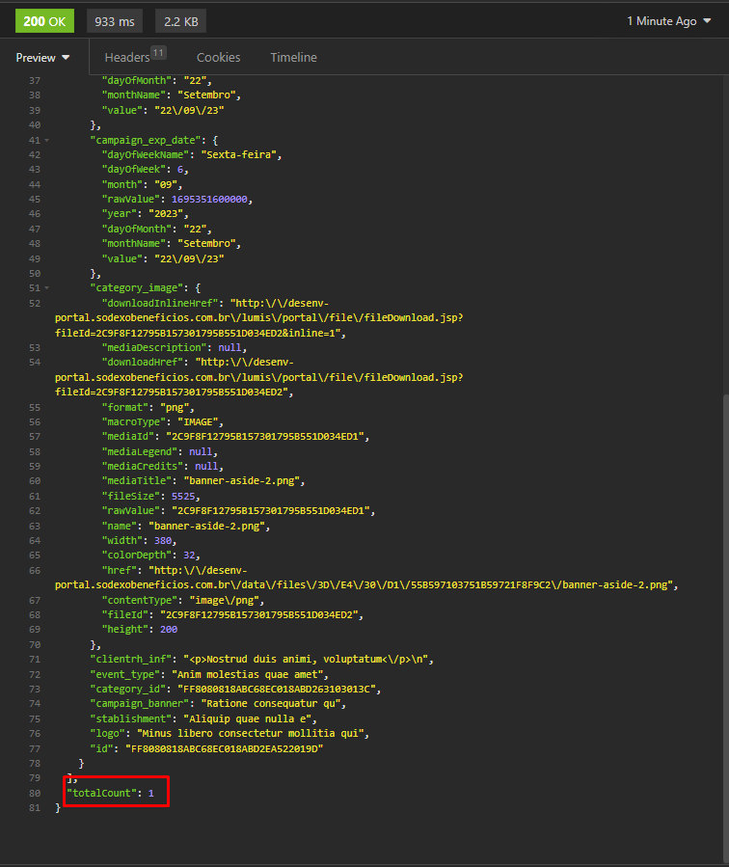

**CT - 02 Categorizar uma oferta na Área “Estabelecimentos” e com um tipo de oferta “para você”**

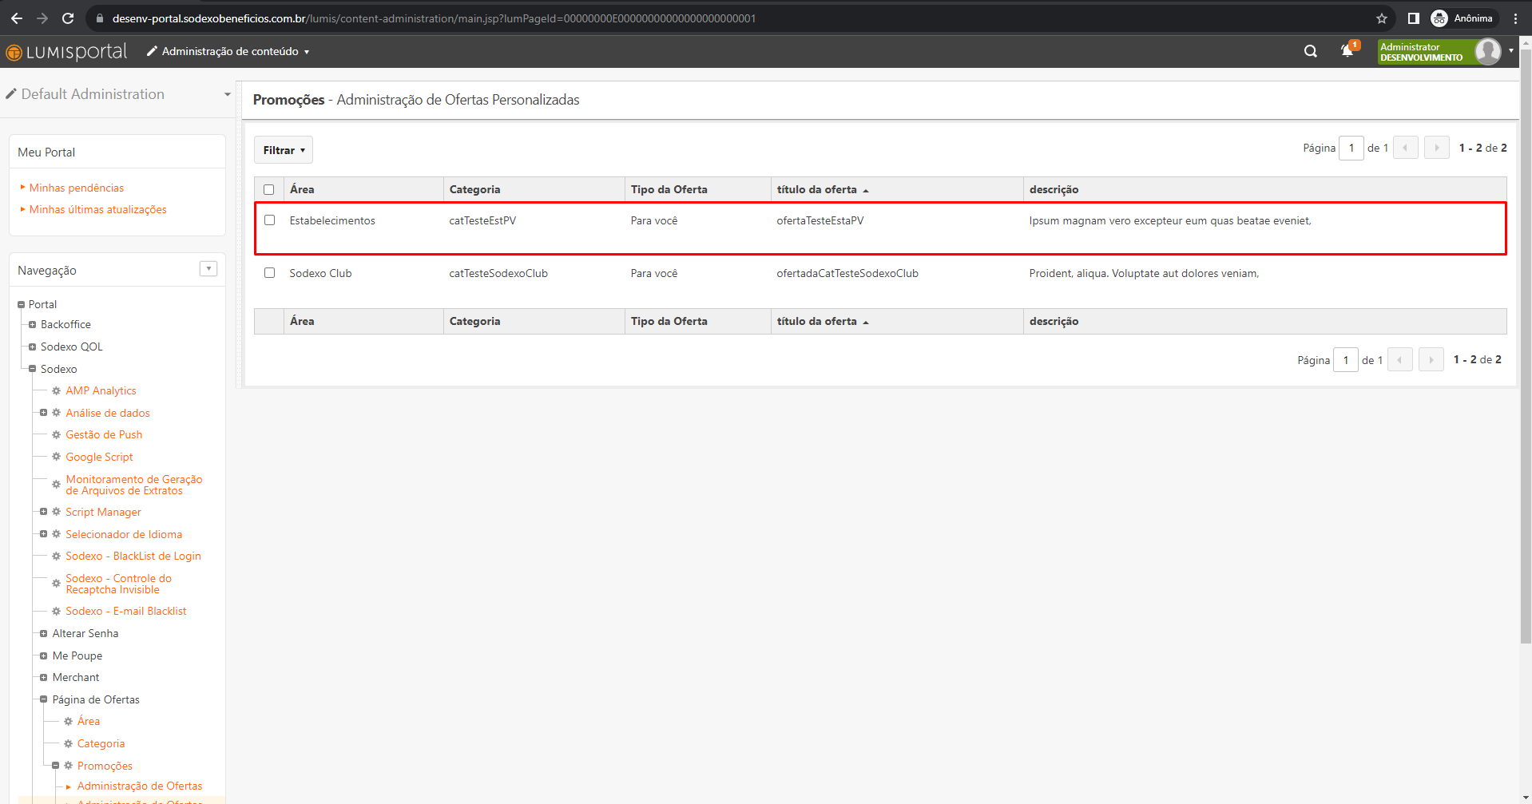

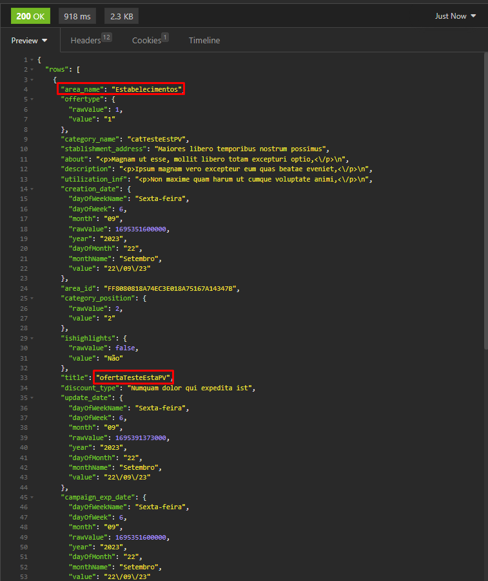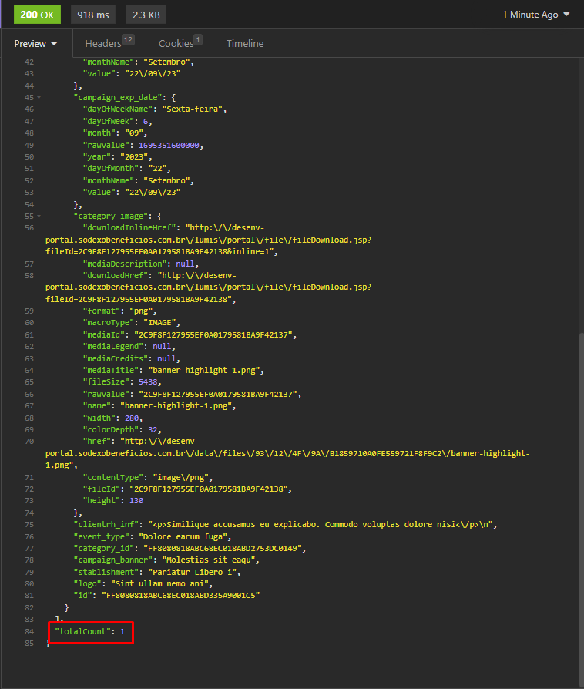

**CT - 03 Categorizar uma oferta na Área “Estabelecimentos” e com um tipo de oferta “para a sua empresa”**

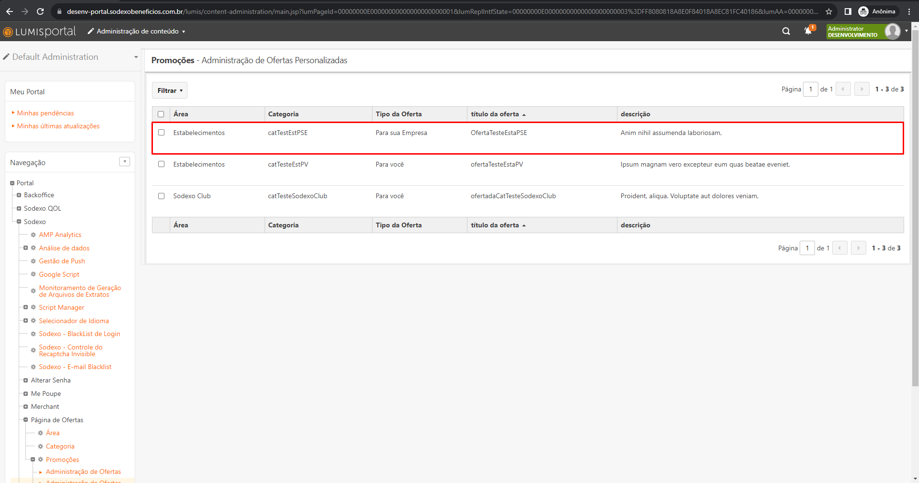

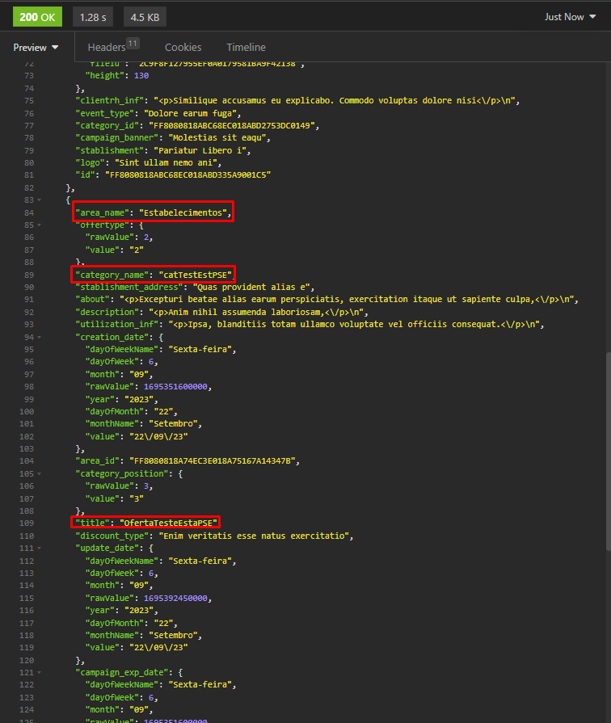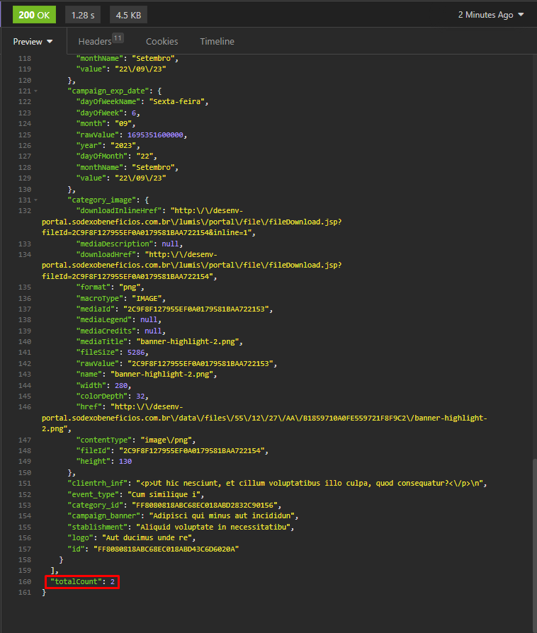

**CT - 04 Categorizar uma oferta na Área “Ambos”**

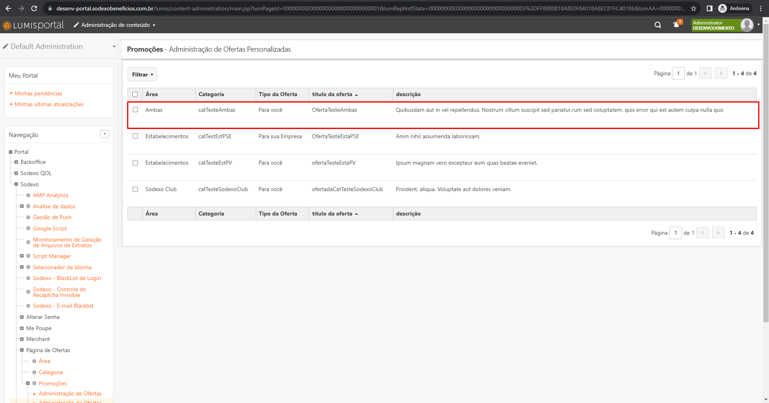

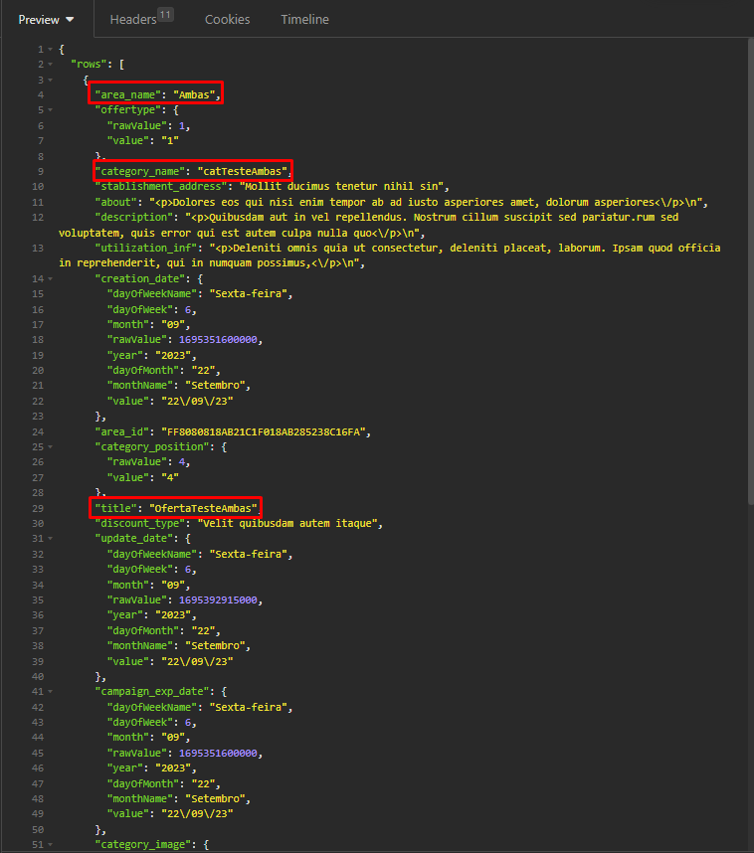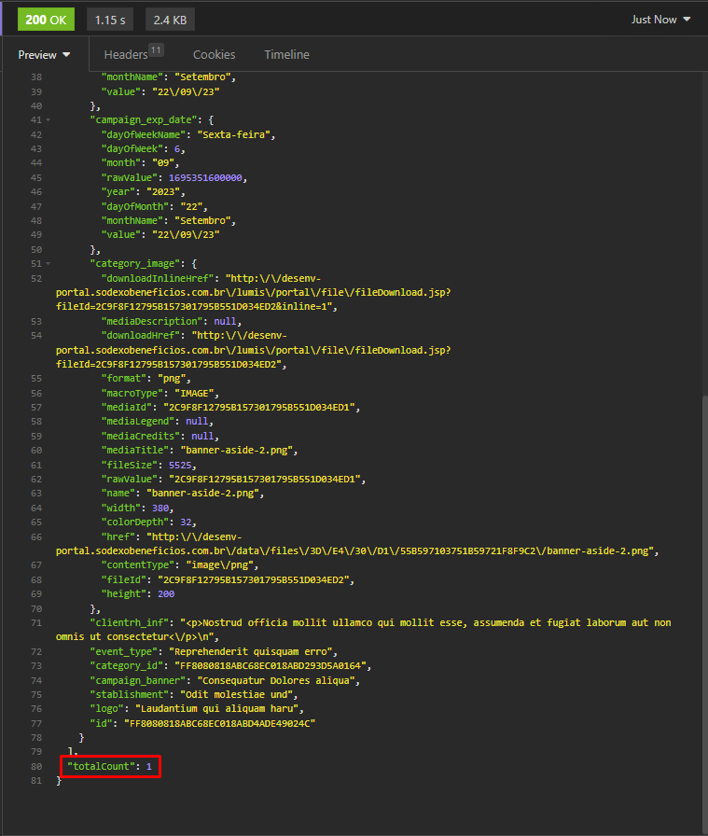

**CT - 05 Validar que quando uma oferta for cadastrada na Área “Ambos” ela seja exibida na área “Sodexo Club” e na área “ Estabelecimentos”**

Id da área Sodexo Club

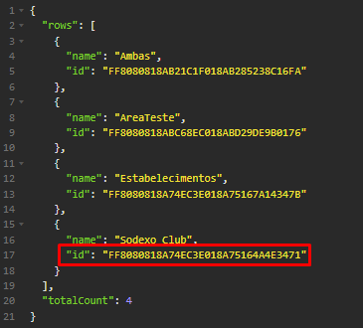

Consulta a promoções cadastradas na área Sodexo Club

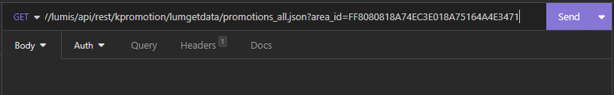

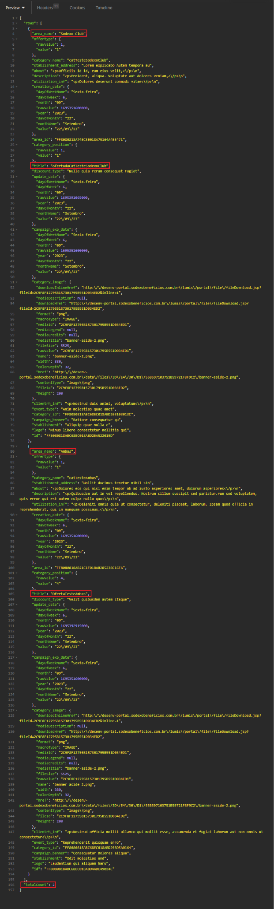

Id da área estabelecimentos

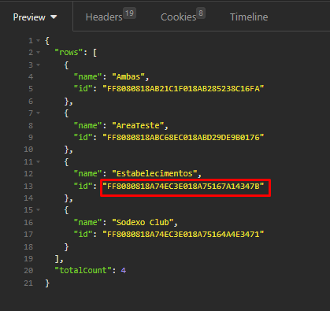

Consulta a promoção da area Estabelecimentos

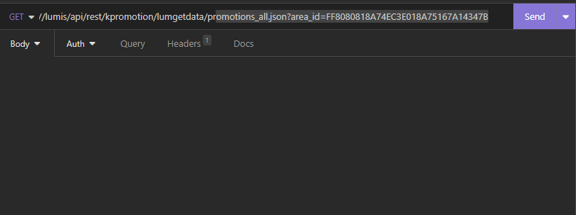

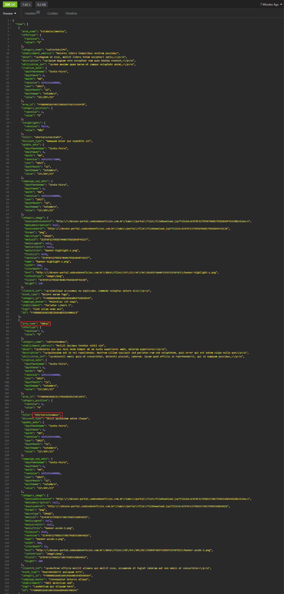

**CT - 06 Validar a edição de uma categoria e área de uma oferta já cadastrada**

